今天在使用Nuxt.js（vue的通用应用框架）制作服务时，突然发现我需要一个WEB服务器来解析生成的前端页面（使用npm run generate来生成dist文件），但是我并没有，网上倒是有许多这类服务器例如nodemon与live-server都是很好用的解析服务器。
制作一个完整的npm包，我们首先需要在npmjs.com中注册一个账号，
接着就是npm包的制作，首先时npm init生成一个package.json的配置文件
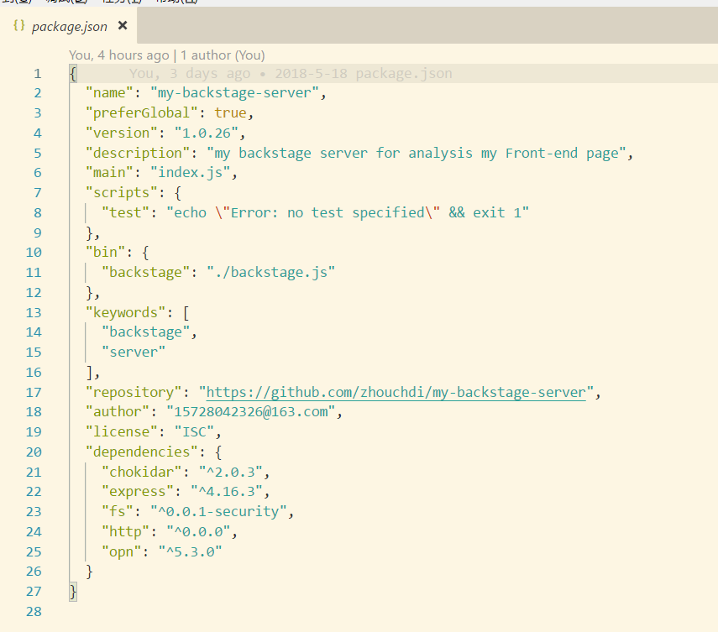
这就是我的配置，最重要的时bin参数的配置，因为我们制作的时一个全局包，不建议在局部引用，所以参数的设置也是必须的。
接着，就是代码主体。
以下是我的文档结构：
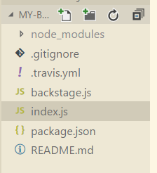
这里我使用的node的express框架来制作http服务，使用fs来操作文件，用opn来控制浏览器自动打开url，使用chokidar来监视文件的变化。
在这里，我们需要在其他的文件夹中将其中的文件读取并显示在浏览器上，而express的app.use(express.static(thisPath)); 可以设置静态文件，而静态文件能被当前服务器自动获取
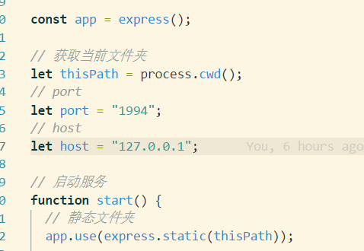

当然最关键的是，需要设置我们的bin下的操作符能够在其他的文件夹中自动被node.js解析，所有在index.js 首行中#!/usr/bin/env node 是必须的。
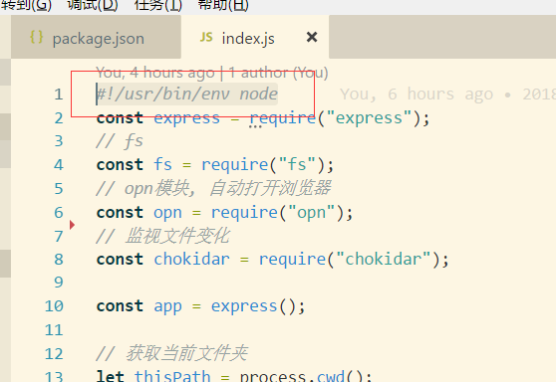

完整代码：https://github.com/zhouchdi/my-backstage-server

现在我们需要使用Travis-cli来构建和测试在Github上拖管的代码，则必须要在代码中使用测试代码，例如mocha等，不然travis-cli必然报错
